Министерство образования и молодежной политики Свердловской области

ГАПОУ СО «Екатеринбургский колледж транспортного строительства»

Компьютерные сети

Отчет по практической работе №5

По теме: “Расчет параметров нестандартной сети**”**

Выполнил: Комаров И. А.

Группа: ПР-33

Преподаватель: Овчинникова С. И.

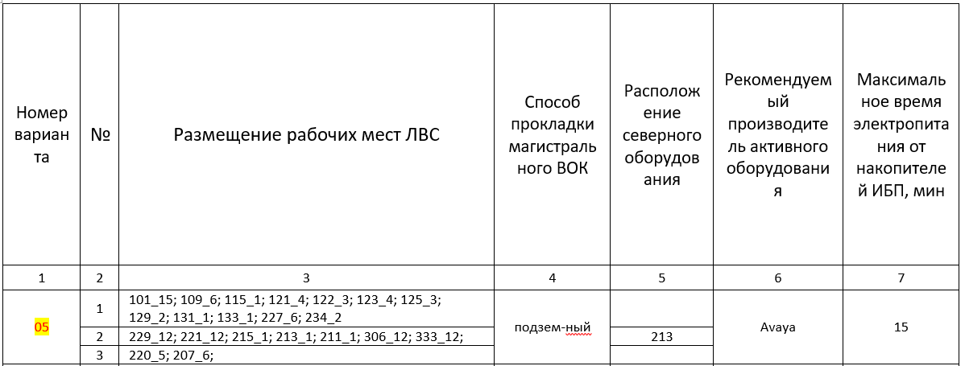

# План взаимного расположения зданий:

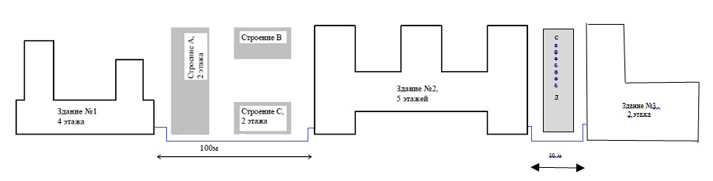

# Здание 1. Этаж 1.

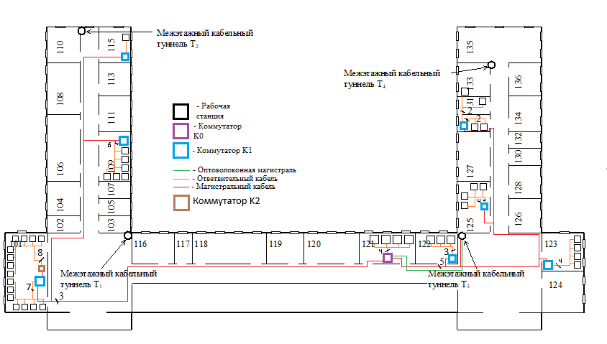

План 1 этажа 1 здания изображен на рисунке выше. Здесь из межэтажного кабельного туннеля T1 тянется оптоволоконаая магистраль в коммутатор К0, который подключен к рабочим станциям в кабинете 121 (4 шт.),из которого тянутся витые пары к 7-ми коммутаторам К1, которые подключены к рабочим станциям в кабинетах 115 (1 шт.), 101 (15 шт.), 109 (6 шт.), 129 (3 шт.), 123(4 шт.), 125(4 шт.), 131(4 шт.). И тянется витая пара на второй этаж через межэтажный кабельный туннель T1.

# Здание 1. Этаж 2.

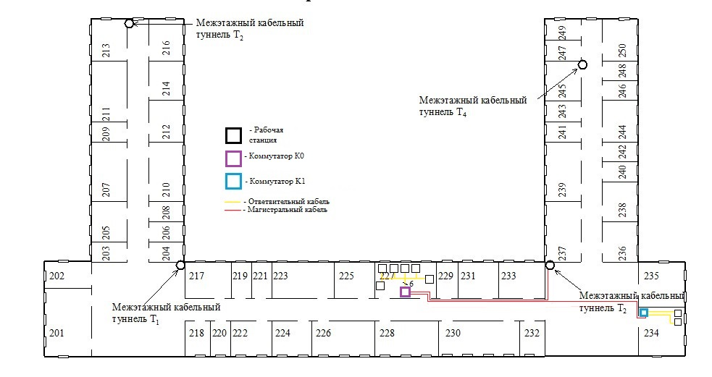

План 2 этажа 1 здания изображен на рисунке выше. Из межэтажного кабельного тунеля T2 тянется витая пара к коммутатору K0, который подключен к рабочим станциям в кабинете 227 (6 шт.). И тянутся витые пары к 1-ому коммутатору К1, который подключен к рабочим станциям в кабинете 234 (2 шт).

# Здание 2. Этаж 2.

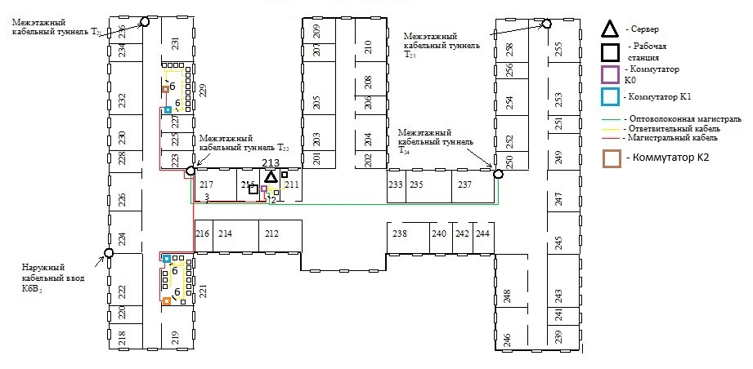

План 2 этажа 2 здания изображен на рисунке выше. коммутатор K0, который подключен к рабочим станциям в кабинетах 213 (1 шт.), 211 (1 шт.), 215 (1 шт.), подключен к серверу в кабинете 213. От коммутатора K0 тянутся витые пары к 2-м коммутаторам К1, которые подключены к рабочим станциям в кабинете 221 (12 шт) и 229 (12 шт.). От коммутатора K0 тянется оптоволоконный кабель в 3 здание через межэтажный кабельный туннель T24 и в туннель T22 в 1 здание. От коммутатор K0 тянется витая пара на 3 этаж через межэтажный кабельный туннель T22.

# Здание 2. Этаж 3.

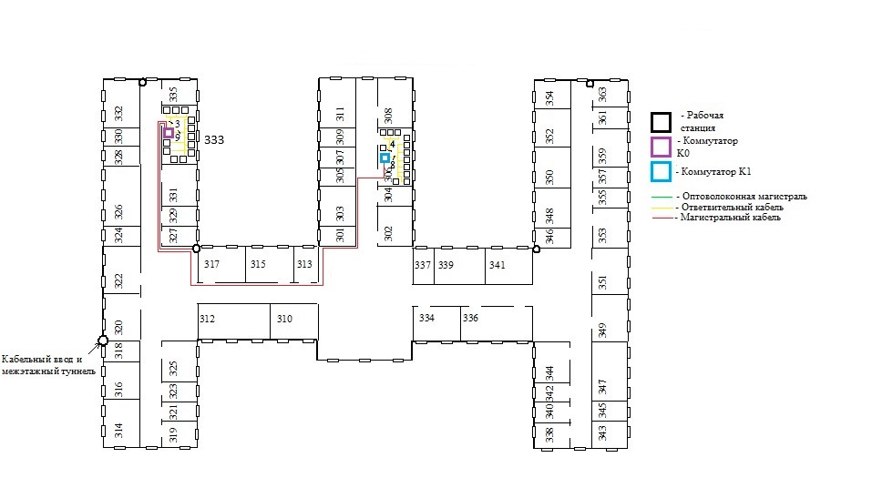

План 3 этажа 2 здания изображен на рисунке выше. Из межэтажного туннельного кабеля тянется витая пара в коммутатор K0, который подключен к рабочим станциям в кабинете 333 (12 шт). От коммутатора K0 тянется витая пара к коммутатору К1, который подключен к рабочим станциям в кабинете 306 (12 шт).

# Здание 3. Этаж 2.

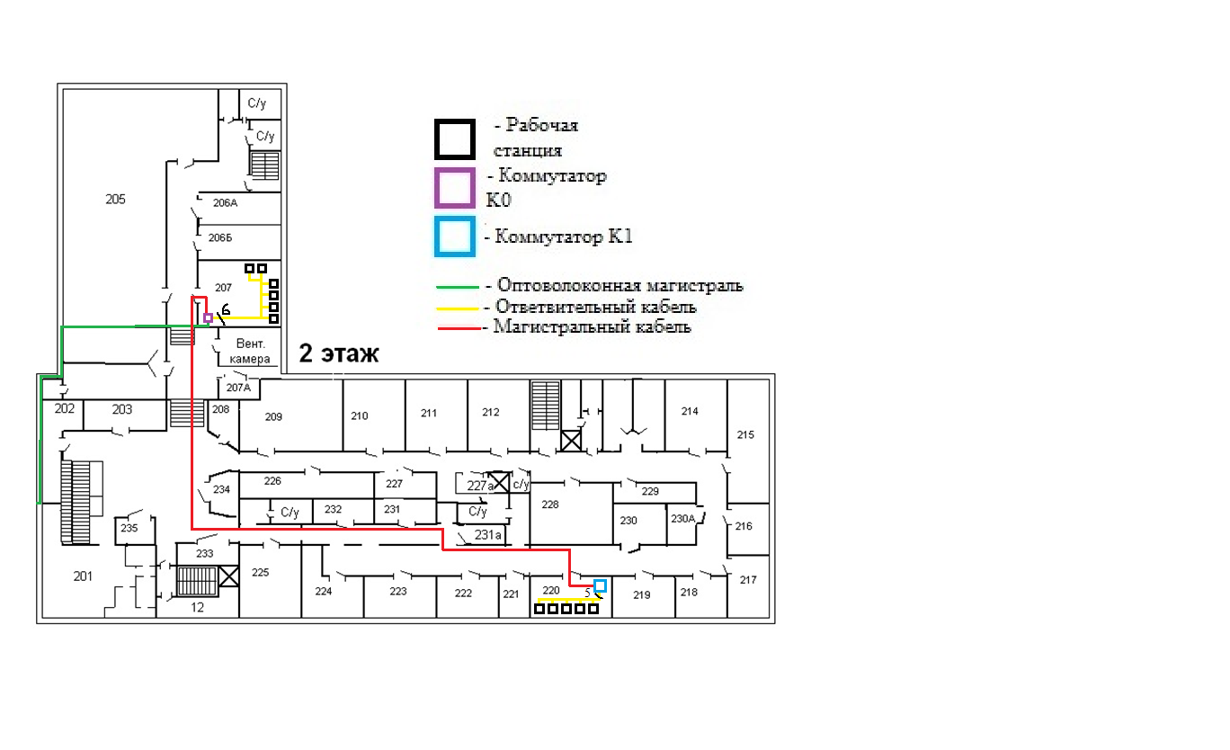

План 2 этажа 3 здания изображен на рисунке выше. Из межэтажного туннельного кабеля тянется оптоволоконная магистраль в коммутатор K0, который подключен к рабочим станциям в кабинете 207 (6 шт). От коммутатора K0 тянется витая пара к коммутатору К1, который подключен к рабочим станциям в кабинете 220 (5 шт).

# Вывод: В ходе работы, на основании требований заказчика, с условием минимальных требований, была разработана топологическая схема сети с привязкой к плану помещения. Указаны места установки сетевого оборудования рабочих станций, серверов и оборудования линий связи.